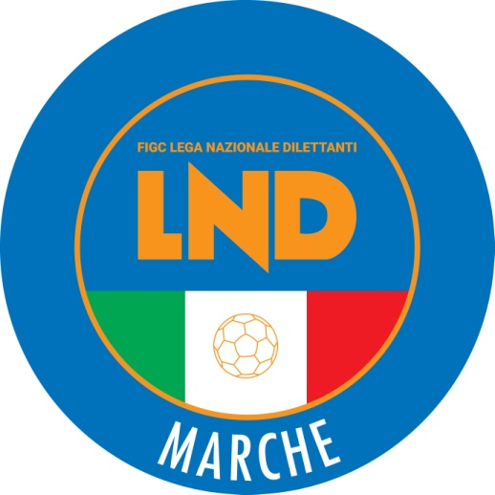 | Federazione Italiana Giuoco Calcio  Lega Nazionale Dilettanti  COMITATO REGIONALE MARCHE  Via Schiavoni, snc - 60131 ANCONA  CENTRALINO: 071 285601 - FAX: 071 28560403  sito internet: www.figcmarche.it  e-mail: cr.marche01@lnd.it  pec: marche@pec.figcmarche.it
Stagione Sportiva 2024/2025

Comunicato Ufficiale N° 258 del 28/05/2025
SOMMARIO

SOMMARIO 1
COMUNICAZIONI DELLA F.I.G.C. 1
COMUNICAZIONI DELLA L.N.D. 1
COMUNICAZIONI DEL COMITATO REGIONALE 1
Modifiche al programma gare del 01/06/2025 5

COMUNICAZIONI DELLA F.I.G.C.

COMUNICAZIONI DELLA L.N.D.

CU n. 507 del 27.05.2025 LND
Si pubblica il CU n. 306/A della FIGC inerente la modifica dell’art. 49, lettera c) Lega Nazionale Dilettanti – Dipartimento Interregionale, delle N.O.I.F.

COMUNICAZIONI DEL COMITATO REGIONALE

SPORTELLO DELLE SOCIETA’

Si ricorda alle Società che è attivo presso questo Comitato Regionale lo SPORTELLO DELLE SOCIETA’ che è operativo tutti i giorni.
Per accedervi è sufficiente inviare una mail con il proprio quesito o richiedere un appuntamento all’indirizzo mail sportellomarche@lnd.it
Il coordinatore e responsabile del servizio è l’Avvocato Giammario Schippa, Consigliere del Comitato Regionale Marche.

AUTORIZZAZIONE TORNEI

Il Comitato Regionale Marche ha autorizzato l’effettuazione del sottonotato Torneio organizzato dalla Società sportiva, approvandone il regolamento:

TORNEI S.G.S.
Denominazione Torneo: VALFOGLIA FOOTBALL’S FUN
Periodo di svolgimento: 31.05.2025
Categoria: Esordienti 1°anno
Carattere Nazionale
Organizzazione: A.S.D. VALFOGLIA

Denominazione Torneo: 2° VIS PESARO CUP
Periodo di svolgimento: 31.05 – 02.06.2025
Categoria: Under 17 – Under 15
Carattere Nazionale
Organizzazione: VIS PESARO DAL 1898 SRL

Denominazione Torneo: COLLI CUP
Periodo di svolgimento: 08.06.2025
Categoria: Esordienti misti – Pulcini misti – Primi calci
Carattere Regionale
Organizzazione: A.S.D. ATLETICO AZZURRA COLLI

COMUNICAZIONI DEL SETTORE GIOVANILE E SCOLASTICO

VALORI IN RETE 2025:

Le Marche protagoniste con due vittorie nazionali nel segno dell’educazione e del gioco di squadra
Due scuole, due progetti, un unico grande messaggio: il calcio è prima di tutto uno strumento educativo. Le Marche tornano da Salsomaggiore Terme con il cuore pieno di emozioni e con una doppia vittoria che va ben oltre il risultato sportivo. Nelle finali nazionali dei progetti scolastici “Ragazze in Gioco” e “Tutti in Goal”, promossi dalla FIGC – Settore Giovanile e Scolastico e svolti nel weekend del 24 e 25 maggio, le rappresentative dell’IC Solari di Loreto e dell’IC Corinaldo hanno saputo distinguersi non solo per le prestazioni sul campo, ma soprattutto per l’atteggiamento, il rispetto e i valori espressi durante tutta la manifestazione.
Floriano Marziali, Coordinatore Federale Regionale FIGC SGS Marche, ha voluto sottolineare l’importanza di questo traguardo:
"Il merito va innanzitutto ai ragazzi e alle ragazze, protagonisti assoluti di un percorso che li ha visti eccellere sotto ogni punto di vista: tecnico, umano e comportamentale. Conseguire due successi nazionali su due partecipazioni non è affatto scontato ed è motivo di grande soddisfazione per l’intero movimento scolastico sportivo marchigiano. Ringrazio sinceramente gli insegnanti, le scuole e tutti coloro che hanno contribuito alla realizzazione di questa esperienza. Il progetto Valori in Rete, che portiamo avanti con convinzione nelle scuole da anni, dimostra ancora una volta quanto il calcio possa essere veicolo di crescita, educazione e cittadinanza attiva. Ci tengo inoltre a ringraziare il mio Delegato Regionale Attività Scolastica Giacomo Gentilucci per il lavoro svolto, che va al di là dei semplici risultati, sempre professionale e competente in ogni circostanza".
IC Solari di Loreto – “Ragazze in Gioco”: talento, spirito di squadra e un percorso impeccabile
Le ragazze dell’IC Solari di Loreto hanno messo in campo grinta, preparazione e grande coesione di gruppo, conquistando la vittoria nella finale nazionale del progetto “Ragazze in Gioco”. Dopo aver superato la fase regionale ad Ancona il 29 marzo, le ragazze hanno intrapreso un cammino straordinario a livello nazionale:
Risultati fase nazionale:
- Girone di qualificazione:
- Marche - Puglia 16-0
- Marche - Emilia Romagna 5-0
- Quarti di finale:
- Marche - Basilicata 7-0
- Semifinale:
Marche - Abruzzo 3-1
- Finale:
Marche - Veneto 1-0
Un cammino impressionante, suggellato da 32 gol segnati e soltanto 1 subito, che ha emozionato tutti, ma che va letto nel contesto più ampio del progetto scolastico.
IC Corinaldo – “Tutti in Goal”: passione, rispetto e un finale da brividi
Anche i ragazzi dell’IC Corinaldo hanno vissuto un percorso intenso e pieno di emozioni nel progetto “Tutti in Goal”. Dopo la vittoria regionale, anch’essa ad Ancona il 29 marzo, sono volati a Salsomaggiore Terme per affrontare la fase nazionale.
Risultati fase nazionale:
- Girone di qualificazione:
- Marche - Umbria 2-1
- Marche - Molise 5-3
- Quarti di finale:
- Marche - Toscana 5-3
- Semifinale:
Marche - Lazio 3-0
- Finale:
Marche - Sicilia 7-6 dopo i rigori (4-4 al termine dei tempi regolamentari)
Una finale incredibile, decisa ai rigori, che ha rappresentato la degna conclusione di un’esperienza formativa e appassionante.
I successi delle Marche a Valori in Rete 2025 dimostrano che il calcio, se inserito in un percorso educativo coerente e ben strutturato, può essere una vera palestra di vita. Il Settore Giovanile e Scolastico FIGC Marche continuerà con impegno a promuovere questi progetti, nella consapevolezza che ogni gol segnato sui campi scolastici è, prima di tutto, un passo verso una crescita collettiva, civile e umana.

Modifiche al programma gare del 01/06/2025

COPPA MARCHE JUNIORES U19 REG.

Visti gli accordi societari intervenuti le sottoindicate gare vengono disputate come segue:
I.L. BARBARA MONSERRA/MOIE VALLESINA A.S.D. campo comunale “G.Puerini” di Ostra Vetere

Pubblicato in Ancona ed affisso all’albo del Comitato Regionale Marche il 28/05/2025.

Il Segretario  (Angelo Castellana) | Il Presidente  (Ivo Panichi)

